**江苏省职业技术教育学会**

苏职学会德工委〔2017〕6号

**关于召开“学习贯彻十九大精神暨无锡职业学校文化校园建设现场会”的通知**

各设区市职业技术教育学会、有关会员单位:

为认真学习贯彻党的十九大精神，落实立德树人根本任务，总结和交流职业学校德育工作经验，深入推进我省职业学校德育工作的开展，经研究，决定召开“学习贯彻十九大精神暨无锡职业学校文化校园建设现场会”。现将有关事项通知如下。

**一、会议主题**

坚持立德树人，构建文化校园。

**二、会议内容**

1.认真学习贯彻党的十九大精神和习近平职业教育思想；

2.探讨交流职业学校文化校园建设经验；

3.观摩无锡技师学院（江苏省无锡立信中专校）“三生校园”建设成果和无锡汽车工程中等专业学校的“阳光德育”。

**三、会议时间**

12月6日（周三）下午17:00前报到，会议时间：12月7日～8日上午，会期一天半。

**四、与会人员**

1.会员单位分管德育工作领导、学生处主任或系部德育主任。每个设区市与会人员不超过20人。

2.省职教学会德育工作委员会主任、副主任委员。

**五、报到地点**

无锡市山明水秀大酒店。地址：无锡市滨湖区蠡溪路999号（总机：0510-88681888，总台：85100369）。

**六、其他事项**

1.与会者每人缴会务费600元，差旅费、住宿费自理。

2.与会代表须在规定时间里扫描无锡技师学院的二维码或将参会回执发到指定邮箱，以便安排会务。

省职教学会德育工作委员会秘书处联系人：李国珑，联系电话：13915965113。

会务联系人：无锡技师学院许老师、刘老师，办公室电话0510-85012636，手机：13057384907；邮箱：wxjsxy23@163.com。

附件1.报名方式及会议回执

附件2.行车路线

江苏省职业技术教育学会

2017年11月13日

**附件1：**

**报名方式**

11月25日前扫描下方二维码，点击“现场会—活动报名”填写报名表并提交即可，或者将参会回执发到指定邮箱：[wxjsxy23@163.com](mailto:wxjsxy23@163.com)。

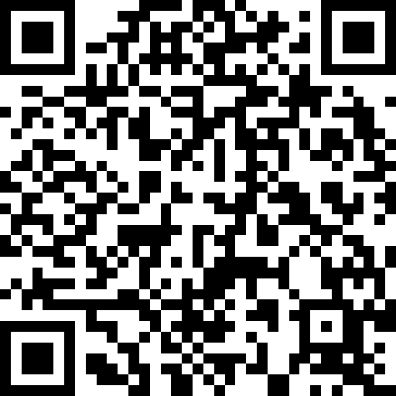

**会议回执**

|  |  |  |  |  |  |  |
| --- | --- | --- | --- | --- | --- | --- |
| **姓 名** | **性别** | **单 位** | **职 务** | **手 机** | **邮 箱** | **备注** |
|  |  |  |  |  |  |  |
|  |  |  |  |  |  |
|  |  |  |  |  |  |

注：1. 此回执务必于11月25日前发指定邮箱，同时电话确认，以便安排会务。2.需会务组协助预订返程汽车、火车票者，请提前联系或入会报到时到指定工作台办理；3.由于房间数量有限，原则上安排标间；4.如果驾驶员需要住宿，请在报名表最后一栏填写清楚他（她）的信息。

**附件2；**

**行车路线**

**1.山明水秀乘车路线：**

（1）无锡火车站、中央汽车站：直接乘坐出租车至酒店20分钟车程（约35元）；或乘公交车K20（北广场公交C岛）、K82路（南广场）到（隐秀路）山明水秀站下，步行到酒店。

（2）无锡东站（高铁）：直接乘坐出租车至酒店30分钟车程（约68元）；或乘地铁二号线到河埒口站下，出租车到饭店约15元。。

**2.自驾路线**

京沪高速无锡东出口下，一直往西开，到蠡溪路口左拐（往南），到隐秀路口掉头即到。